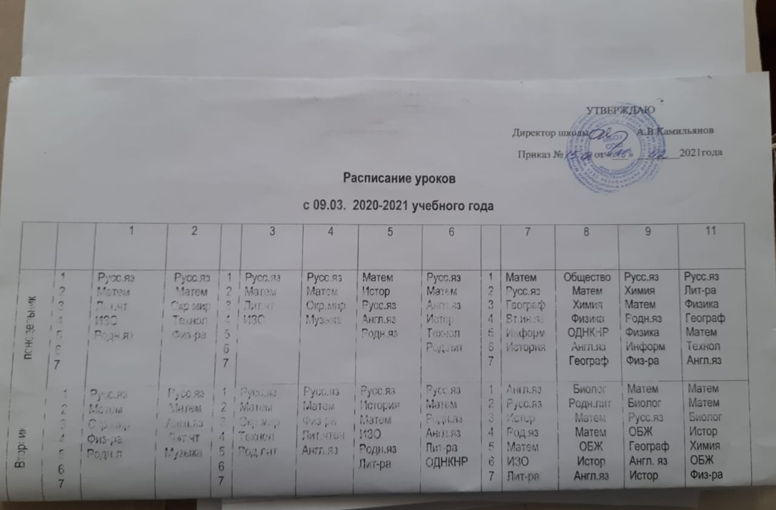
среда | 1 2 3 4 5 6 7 | Русс.яз Матем Лит.чт | Русс.яз Матем Физ-ра | 1 2 3 4 5 6 7 | Русс.яз Матем Физ-ра Лит.чтен Англ.яз | Русс.яз Матем ИЗО Англ.яз Родн.яз | Русс.яз Биолог Англ.яз Матем Физ-ра Родн.лит | Русс.яз Географ Матем Физ-ра Лит-ра ИЗО | 1 2 3 4 5 6 7 | Физика Матем Матем Обществ Родн.лит Музыка Технол | Русс.яз Втор.ин.яз Физика Матем Географ Лит-ра Музыка | Матем Матем Биолог Физика Лит-ра Истор | Матем Русс.яз Лит-ра Родн.яз Право Англ.яз Физ-ра
 |  | 1 | 2 |  | 3 | 4 | 5 | 6 |  | 7 | 8 | 9 | 11
четверг | 1 2 3 4 5 6 7 | Русс.яз Матем Технол | Русс.яз Матем Англ.яз Лит.чт Род.яз | 1 2 3 4 5 6 7 | Русс.яз Матем Родн.яз Физ-ра | Матем. Лит.чтен Окр.мир ОРКСЭ Технол | Русс.яз Матем Географ Технолог Лит-ра Музыка | Матем Биолог Англ.яз Русс.яз Истор Физ-ра | 1 2 3 4 5 6 7 | Англ.яз Русс.яз Биолог Физ-ра Географ Лит-ра | Биолог Родн.яз Русс.яз Лит-ра Англ.яз Технол Физ-ра | Русс.яз Лит-ра Матем ОДНКНР Родн.лит Англ.яз Географ | Истор Обществ Русс.яз Лит-ра Биолог Родн.л Англ.яз
пятница | 1 2 3 4 5 6 7 | Русс.яз Матем Окр.мир Физ-ра Музыка | Русс.яз Матем Окр.мир ИЗО Род.лит | 1 2 3 4 5 6 7 | Русс.яз Матем Окр.мир Музыка Англ.яз | Русс.яз Матем Физ-ра Род.лит | Русс.яз Матем Англ.яз Физ-ра Лит-ра ОДНКНР | Матем Родн.яз Русс.яз Лит-ра Обществ Музыка | 1 2 3 4 5 6 7 | Англ.яз Русс.яз Физика Матем ОДНКНР Физ-ра | Русс.яз Матем Химия Истор Информ | Физика Обществ Истор Химия Лит-ра Англ.яз | Химия Физика Матем Информ Физ -ра МХК
ИЗО – Изобразительное искусство ОБЖ – Основы безопасности жизнедеятельности МХК – Мировая художественная культура Физкультура – Физическая культура ОРКСЭ – Основы религиозных культур и светской этики Лит-ра - Литература
Заместитель директора по УР Гайнутдинова А.У

